附件3：

**课题立项申报操作手册**

**第一步：单位查询**

1. 电脑微信打开中国教育会计学会公众号，点击下方服务平台--科学研究；或电脑浏览器直接打开网址：<https://easc.mer.sinojy.cn/>；

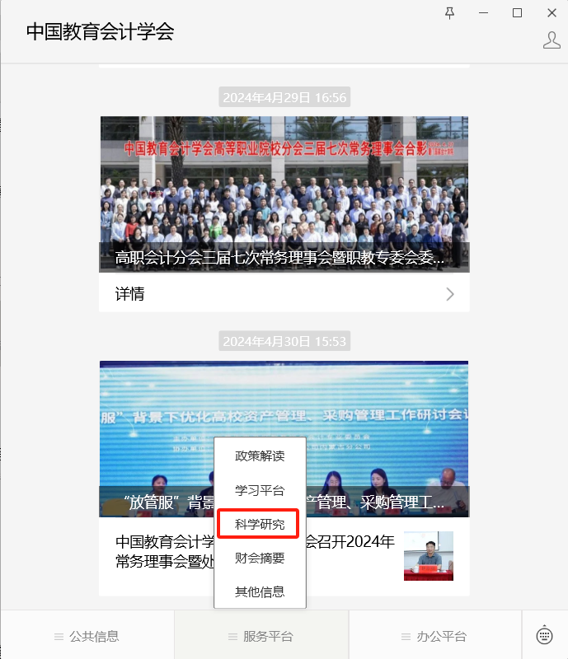

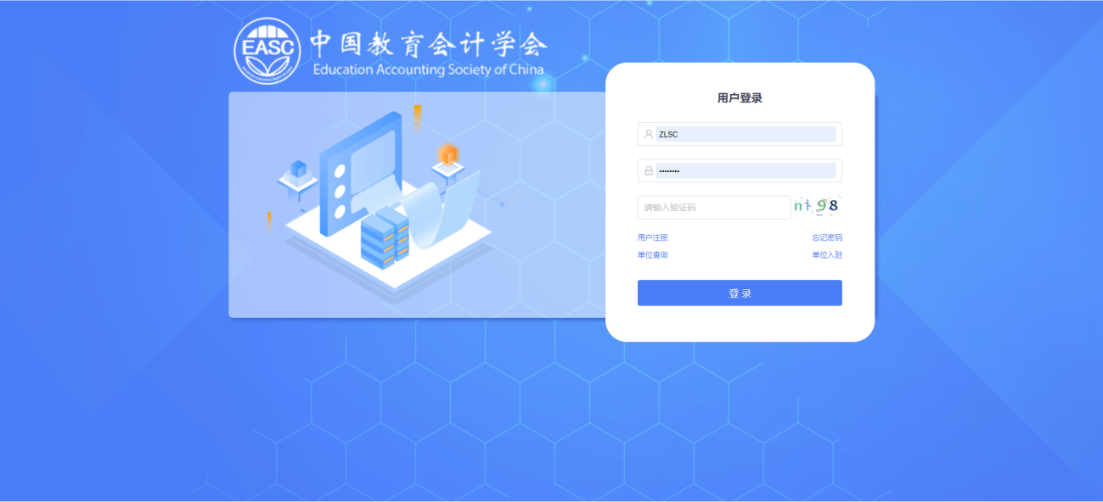

2、点击**单位查询**；

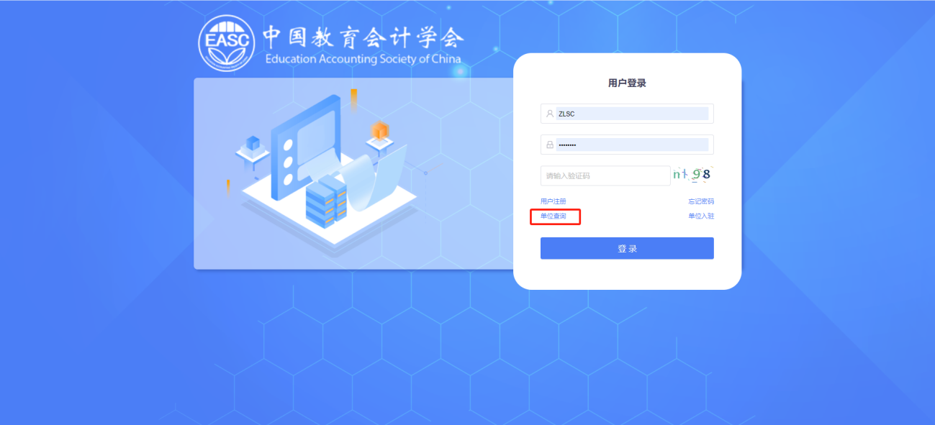

3、输入**单位名称**，如显示**暂无数据，**则单位未在系统内需单位入驻；如有**显示单位名称**，单位入驻中或入驻成功；

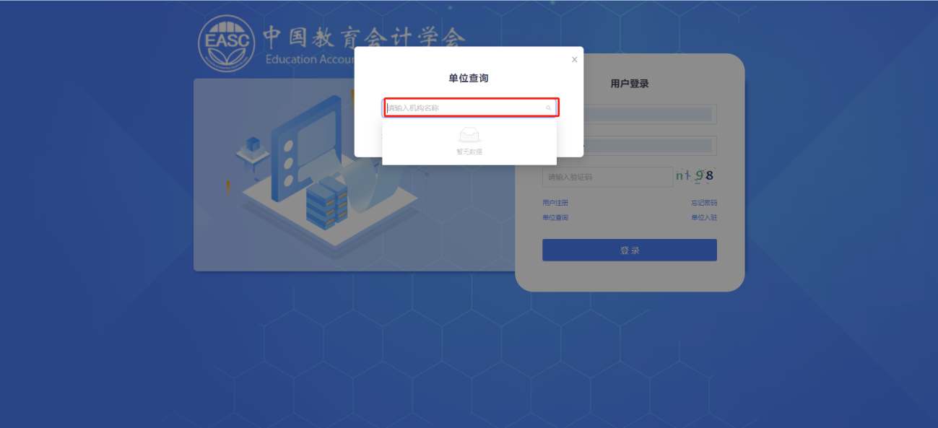

**第二步：单位入驻（适用于单位未入驻情况）**

1、点击**单位入驻；**

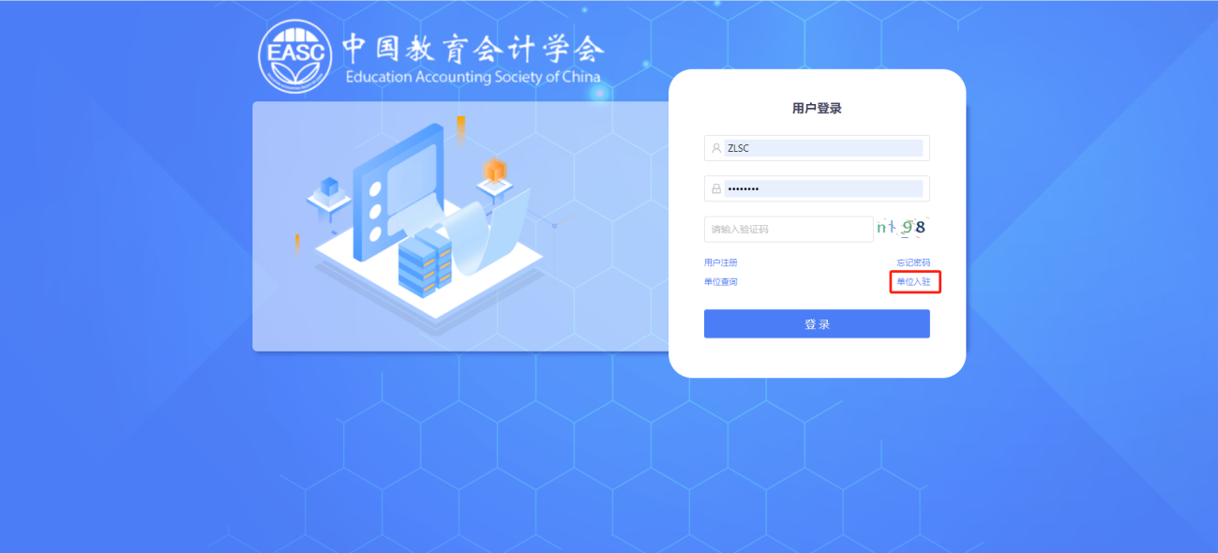

2、输入**单位名称、选在单位所在区域**，完成后点击**下一步；**

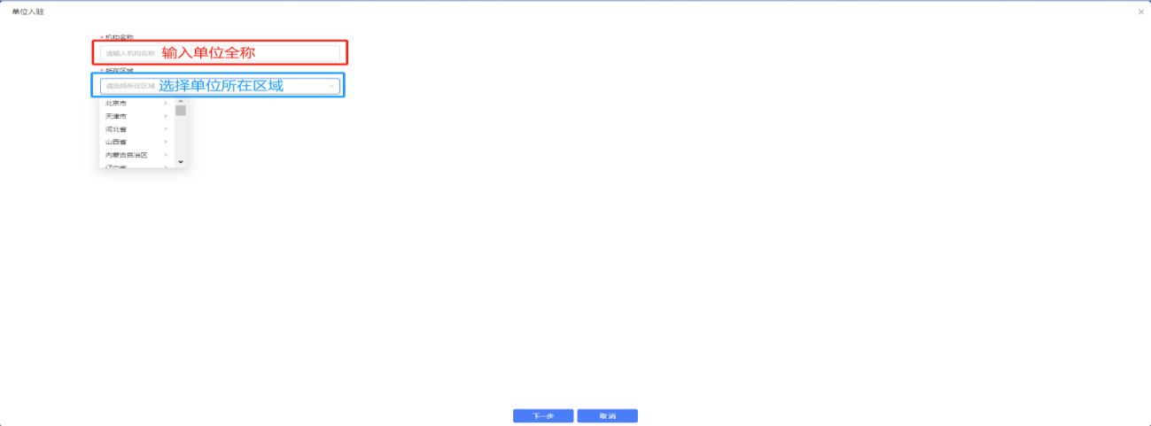

3、填写相关信息；

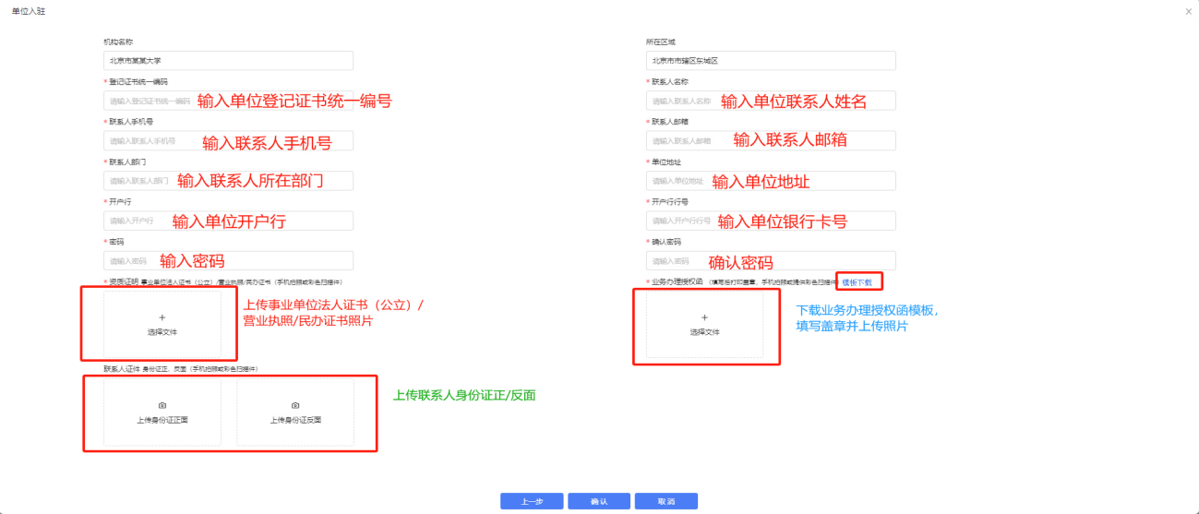

4、点击确定，入驻申请成功，等待短信即可；



5、通过或拒绝会有短信提示



6、通过后可通过**登记证书统一编码及密码**登录系统。

**第三步：项目申报人注册**

1、点击**用户注册；**

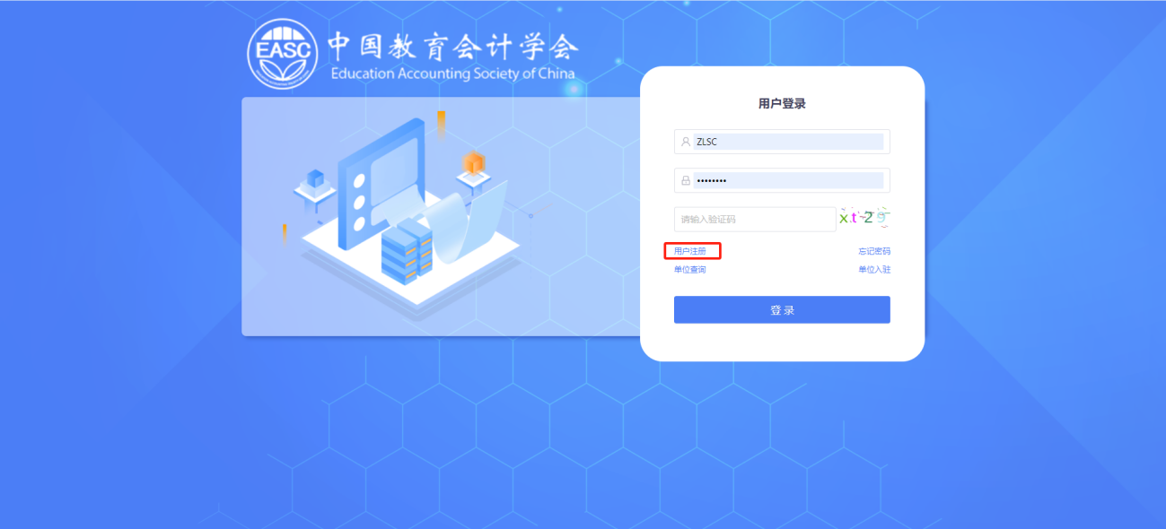

2、输入**基本信息**；

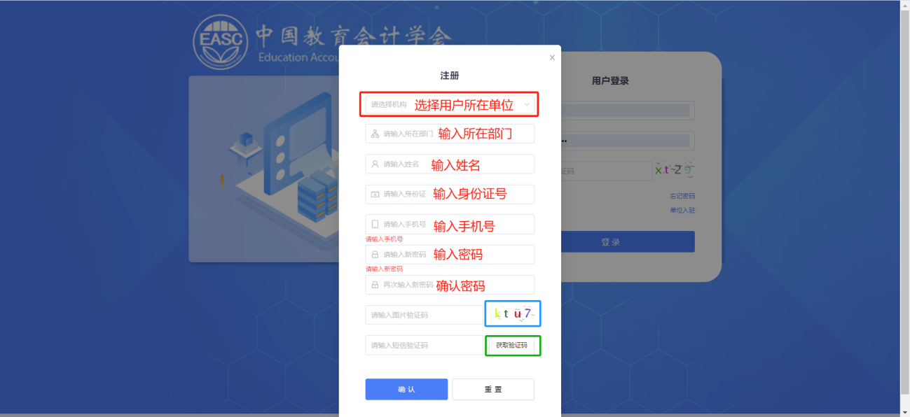

3、添加完成后可通过**身份证号**及**密码**登录。

**第四步：项目申报**

1、点击 项目管理--项目管理（单位）

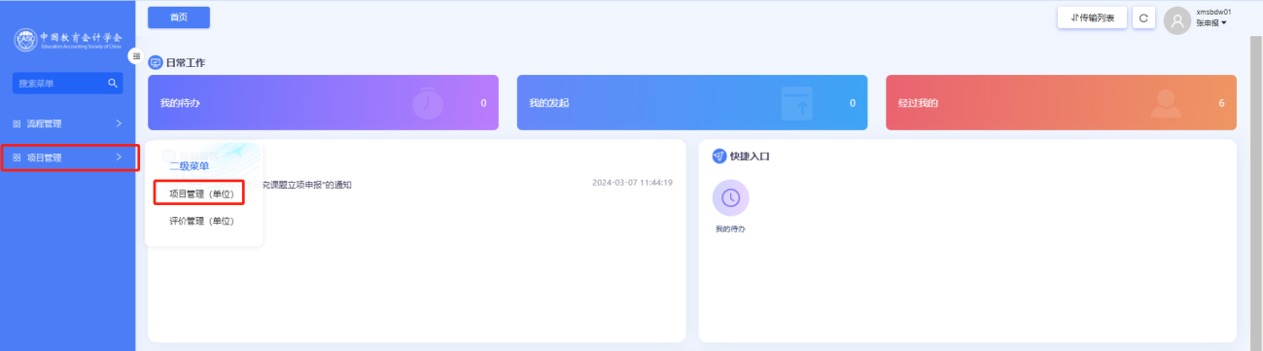

2、点击 新增

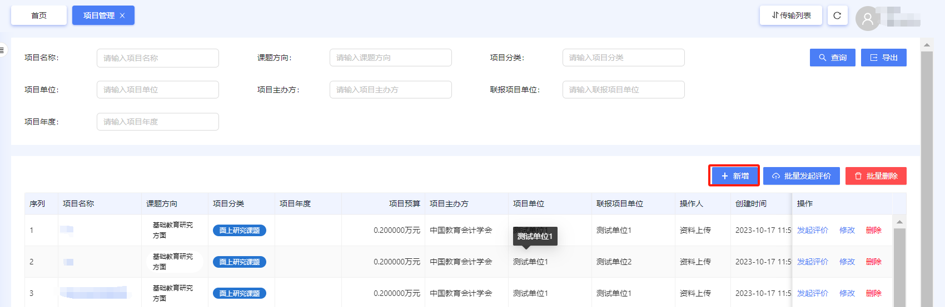

3、填写基本信息  
项目名称输入：申报项目名称+（项目负责人）

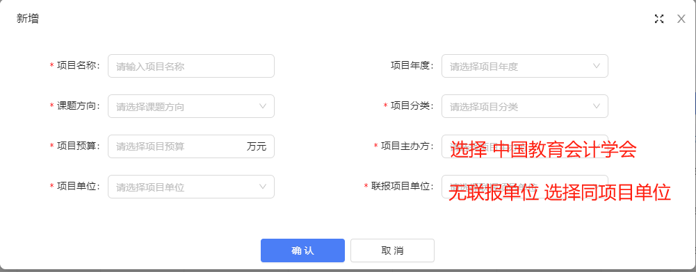

4、点击 确定

5、确认基本信息没有问题，选择要发起评价项目 点击 发起评价

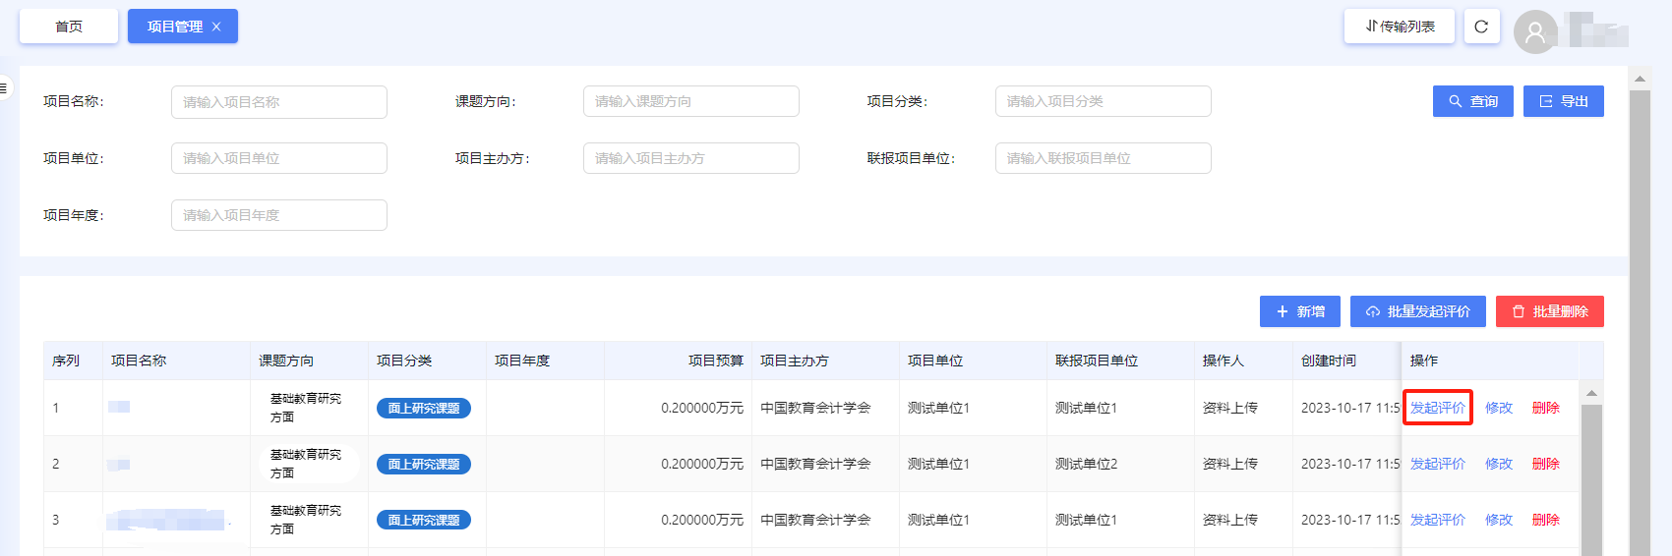

6、选择评价阶段

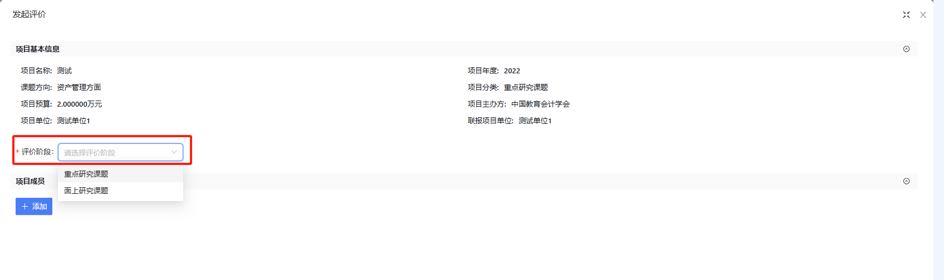

7、点击确定

8、点击 我的待办

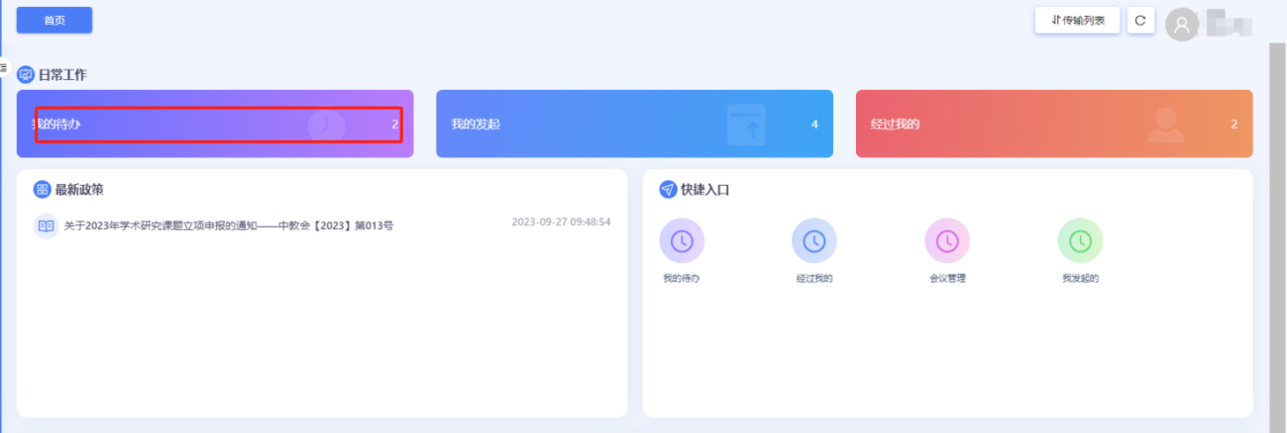

9、点击 受理

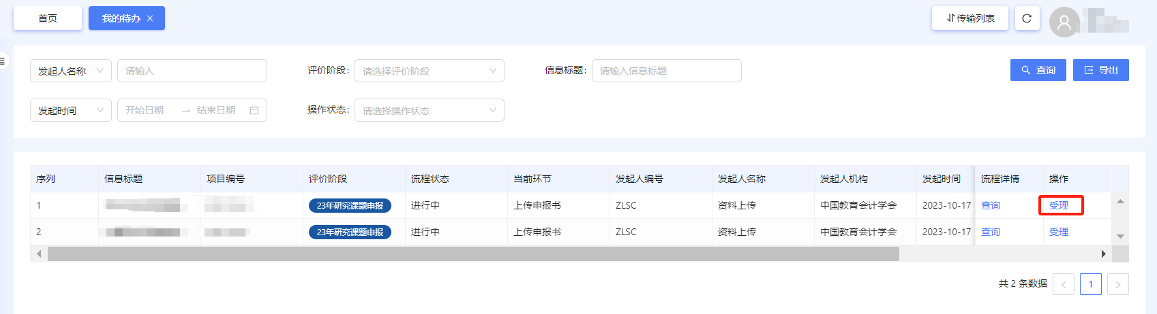

10、填写课题信息

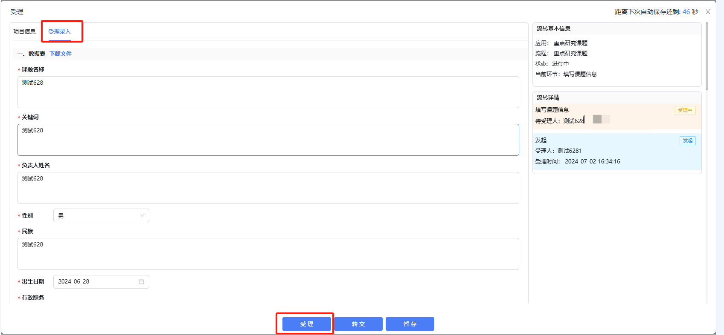

11、填写完成后点击受理，等待审批完成即可

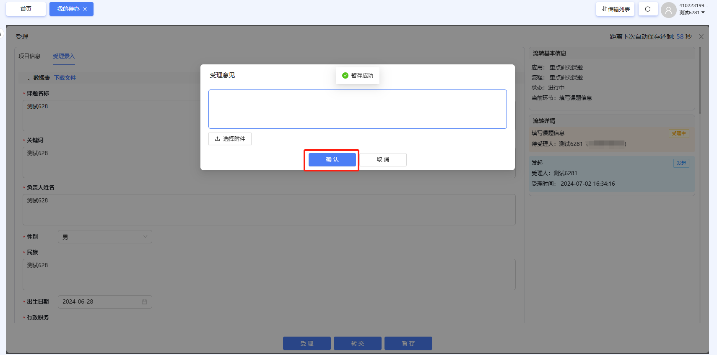

12、项目管理--评价管理（单位）可查看项目审批状态

